2020年高考物理100考点最新模拟题千题精练
第四部分 曲线运动
专题4.12匀速圆周运动问题（能力篇）
一．选择题
1．（2019湖南湘潭三模）如图所示质量相同的两小球A、B各用轻绳系于O点，OA长度大于OB长度。当光滑圆锥筒绕竖直对称轴OO′转动时，两小球也随着转动，且始终与圆锥筒保持相对静止。下列判断正确的是（ ）
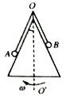
A．OA和OB绳子上的张力相等
B．两小球做圆周运动的向心力相等
C．逐渐减小转筒的角速度，两球对圆锥筒的压力逐渐减小
D．逐渐增大转筒的角速度，圆锥筒对A球的支持力先变为零
2.（6分）（2019山东济宁二模）如图所示，“旋转秋千”中的两个座椅A、B质量相等，通过相同长度的缆绳悬挂在旋转圆盘上。不考虑空气阻力的影响，当旋转圆盘绕竖直中心轴匀速转动时，下列说法正确的是（ ）
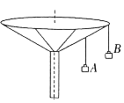
A．A的速率大于B的速率
B．A的向心加速度大于B的向心加速度
C．缆绳对A的拉力大于缆绳对B的拉力
D．悬挂A的缆绳与竖直方向的夹角小于悬挂B的缆绳与竖直方向的夹角
3.（2019齐鲁名校联考)游乐园里有一种叫“飞椅”的游乐项目，简化后的示意图如图所示。已知飞椅用钢绳系着，钢绳上端的悬点固定在顶部水平转盘上的圆周上。转盘绕穿过其中心的竖直轴匀速转动。稳定后，每根钢绳（含飞椅及游客）与转轴在同一竖直平面内。图中P、Q两位游客悬于同一个圆周上，P所在钢绳的长度大于Q所在钢绳的长度，钢绳与竖直方向的夹角分别为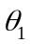、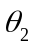。不计钢绳的重力。下列判断正确的是（ ）
ω
P
Q
θ₁
θ₂
A．P、Q两个飞椅的线速度大小相同
B．无论两个游客的质量分别有多大，一定大于
C．如果两个游客的质量相同，则有等于
D．如果两个游客的质量相同，则Q的向心力一定小于P的向心力
4.（2018湖南怀化期中联考）质量为m的小球由轻绳a和b分别系于一轻质细杆的B点和A点，如图所示，绳a与水平方向成θ角，绳b在水平方向且长为l，当轻杆绕轴AB以角速度ω匀速转动时，小球在水平面内做匀速圆周运动，则下列说法正确的是（ ）
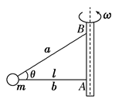
A. a绳的张力可能为零
B. a绳的张力随角速度的增大而增大
C. 当角速度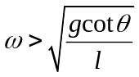，b绳将出现弹力
D. 若b绳突然被剪断，则a绳的弹力一定发生变化
5．水平转台上有质量相等的A、B两小物块，两小物块间用沿半径方向的细线相连，两物块始终相对转台静止，其位置如图所示(俯视图)，两小物块与转台间的最大静摩擦力均为f₀，则两小物块所受摩擦力F_{A}、F_{B}随转台角速度的平方(ω²)的变化关系正确的是( )
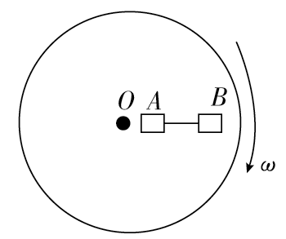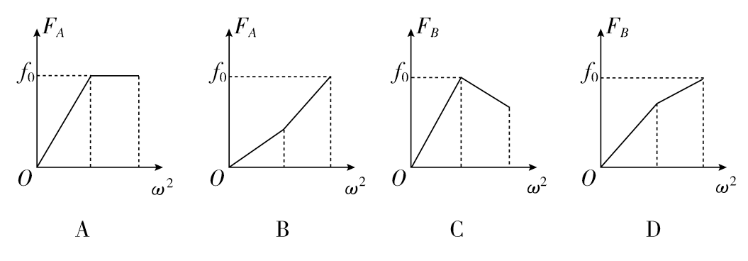
6. （2017·云南省高三一统）用一根细线一端系一可视为质点的小球，另一端固定在一光滑锥顶上，如图所示，设小球在水平面内做匀速圆周运动的角速度为ω。线的张力为F_{T}，则F_{T}随ω²变化的图象是下图中的( )
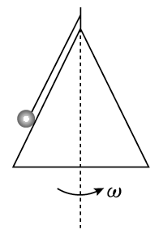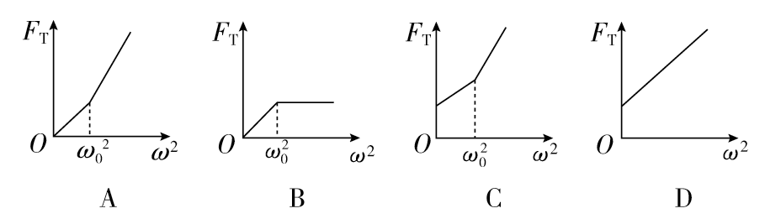
7． (2017·开封质检)如图所示，在匀速转动的水平圆盘上，沿半径方向放着用细线相连的质量相等的两个物体A和B，它们分居圆心两侧，与圆心距离分别为R_{A}＝r，R_{B}＝2r，与盘间的动摩擦因数μ相同，最大静摩擦力等于滑动摩擦力，当圆盘转速加快到两物体刚好还未发生滑动时，下列说法正确的是( )
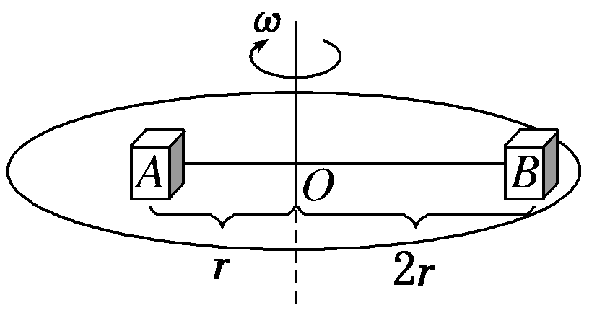
A．此时绳子张力为T＝3μmg B．此时圆盘的角速度为ω＝
C．此时A所受摩擦力方向沿半径指向圆外 D．此时烧断绳子，A仍相对盘静止，B将做离心运动
8．如图，三个质点a、b、c质量分别为m₁、m₂、M(M≫m₁，M≫m₂)．在c的万有引力作用下，a、b在同一平面内绕c沿逆时针方向做匀速圆周运动，它们的周期之比T_{a}∶T_{b}＝1∶k.从图示位置开始，在b运动一周的过程中( )
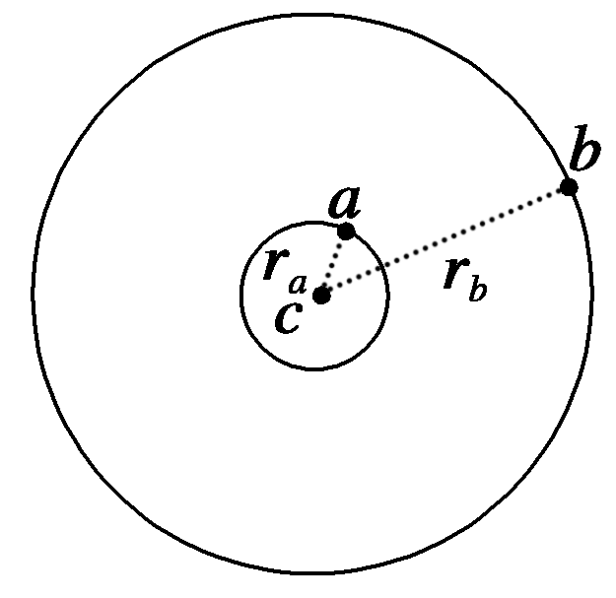
A．a、b距离最近的次数为k次 B．a、b距离最近的次数为k－1次
C．a、b、c共线的次数为2k D．a、b、c共线的次数为2k－2
9．如图，叠放在水平转台上的物体A、B、C能随转台一起以角速度ω匀速转动，A、B、C的质量分别为3m、2m、m，A与B、B和C与转台间的动摩擦因数都为μ，AB整体、C离转台中心的距离分别为r、1.5r.设本题中的最大静摩擦力等于滑动摩擦力，下列说法正确的是( )
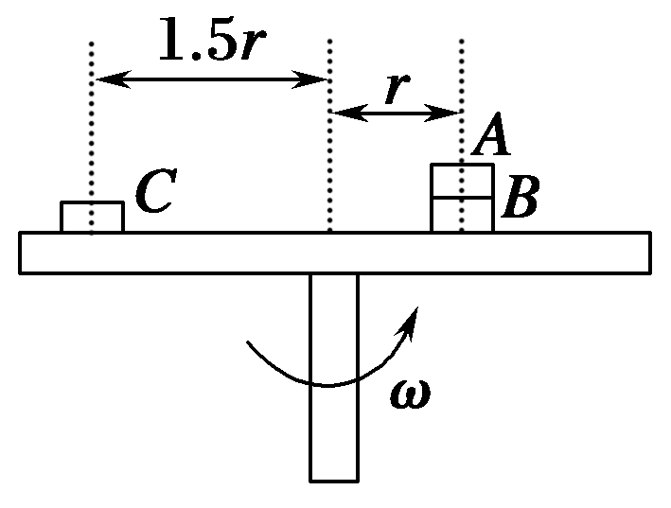
A．B对A的摩擦力一定为3μmg B．B对A的摩擦力一定为 3mω²r
C．转台的角速度一定满足：ω≤ D．转台的角速度一定满足：ω≤
10. (2017·南师附中)如图所示,在粗糙水平桌面上,长为l=0.2 m的细绳一端系一质量为m=1 kg的小球,手握住细绳另一端O点在水平面上做匀速圆周运动,小球也随手的运动做匀速圆周运动.细绳始终与桌面保持水平,O点做圆周运动的半径为r=0.15 m,小球与桌面的动摩擦因数为μ=0.3,取g=10 m/s².当细绳与O点做圆周运动的轨迹相切时,则下列说法中正确的是 ( )
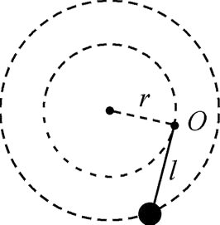
A. 小球做圆周运动的轨道半径为0.15 m B. 小球做圆周运动的向心力大小为3 N
C. O点做圆周运动的角速度为2 rad/s D. 小球做圆周运动的线速度为1 m/s
二．计算题
1. (16分) （2019江苏七市三模）如图所示，半径为R的水平圆盘可绕着过圆心O的竖直轴转动，在圆盘上从圆心O到圆盘边缘开有一沿半径方向的光滑细槽．一根原长为R的轻弹簧置于槽内，一端固定在圆心O点，另一端贴放着一质量为m的小球，弹簧始终在弹性限度内．
(1) 若小球在沿槽方向的力F₁作用下，在圆盘边缘随圆盘以角速度ω₀转动，求F₁的大小；
(2) 若圆盘以角速度ω₁转动，小球被束缚在槽中距离圆盘边缘为x的P点，此时弹簧的弹性势能为E_{p}解除束缚后，小球从槽口飞离圆盘时沿槽方向的速度大小为v，求此过程中槽对小球做的功W₁；
(3) 若圆盘以角速度ω₂转动，小球在沿槽方向推力作用下，从圆盘边缘缓慢向内移动距离x到达P点．如果推力大小保持不变，求弹簧的劲度系数k以及此过程中推力做的功W₂.
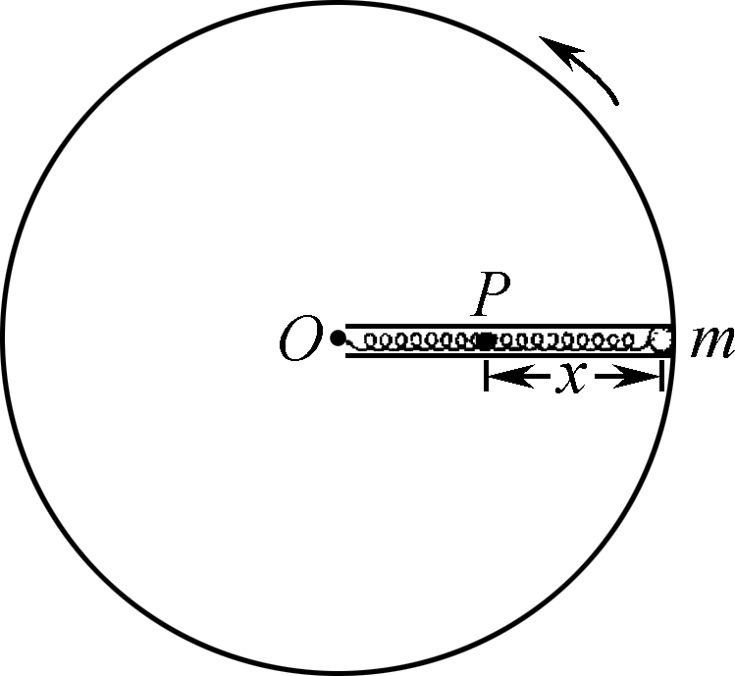
2. (2016·山东德州高三月考)(20分)一竖直杆上相距L的A、B两点拴着一根不可伸长的轻绳，绳长1.4L，绳上套着一个光滑的小铁环，设法转动竖直杆，不让绳缠绕在杆上，而让铁环在某水平面上做匀速圆周运动，如图所示，当两段绳成直角时，求铁环转动的周期，已知重力加速度为g。
